A

der Architekt, -en

die Architektin, -nen
der Elektriker, -

die Elektrikerin, -nen
Peter
Udo
Horst
Frank
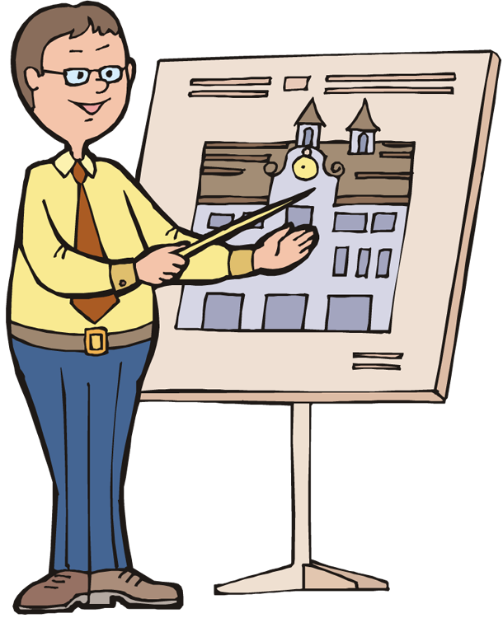
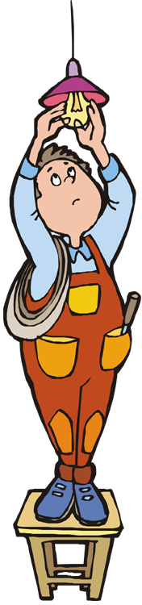
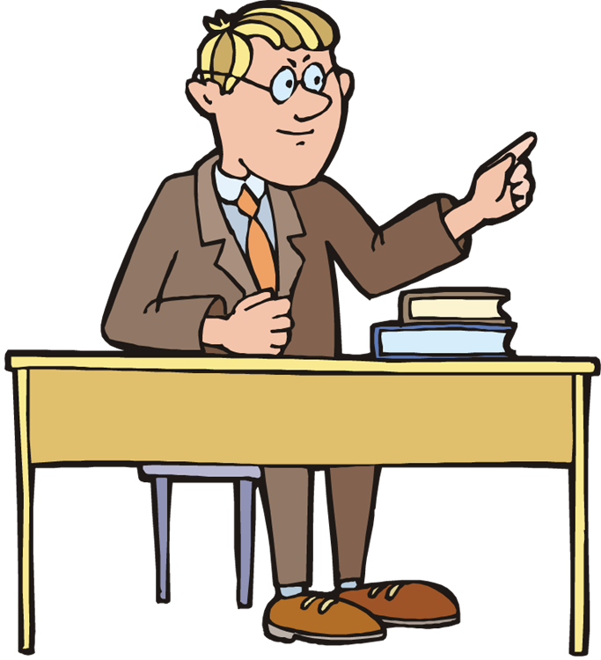

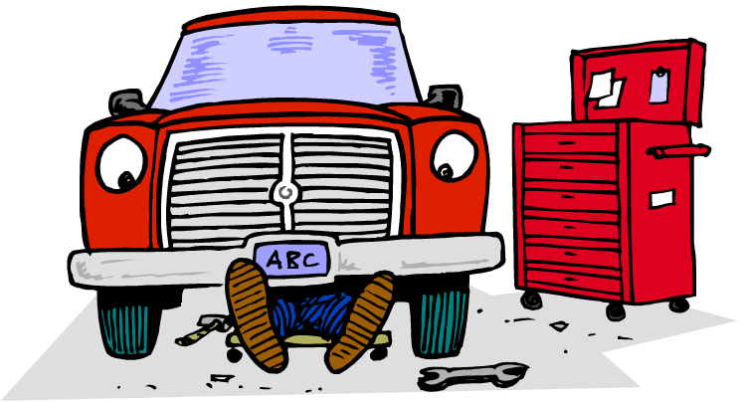

Michael
Peer
Tom
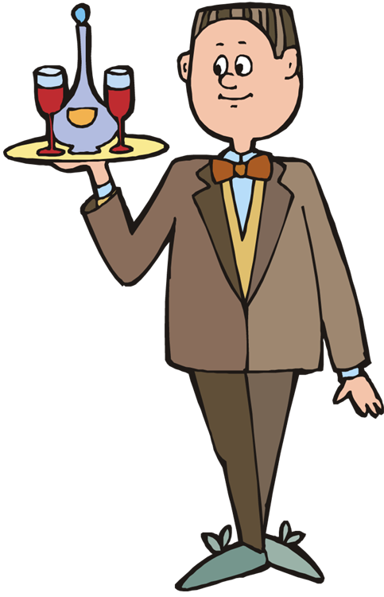


, -nen

der Koch, -"-

die Köchin, -nen

der Fotograf, -

die Fotografin, -nen

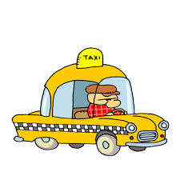
Stefan

Karl
Hugo
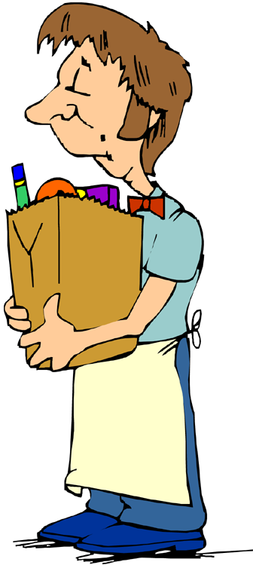
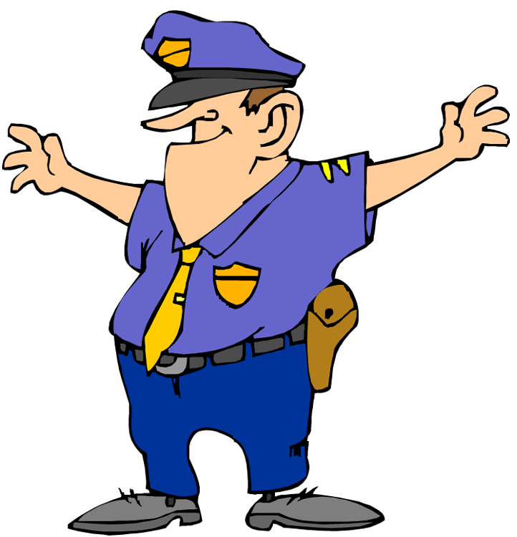
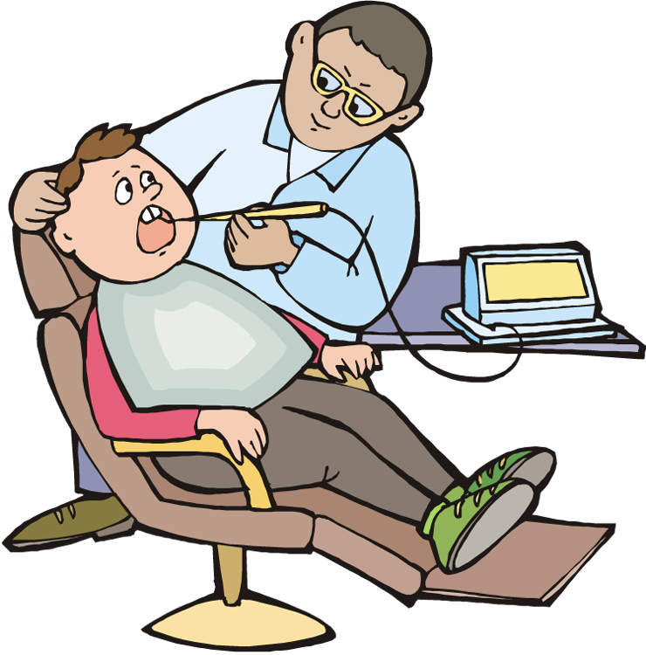
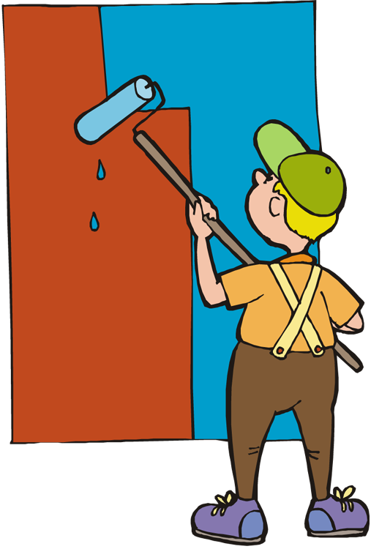
der Verkäufer, -

die Verkäuferin, -nen
der Polizist, -en

die Polizistin, -nen
Fred
Pit

Arbeiten sie zu zweit und schreiben Sie die fehlenden Informationen unter die Bilder. Machen Sie Dialoge wie im Beispiel:

Was ist eigentlich Peter von Beruf? Peter ist Elektriker (von Beruf).
Wie schreibt man das? Elektriker schreibt man E-l-e-k-t-r-i-k-e-r
B

Peter
Udo
Horst
Frank
der Lehrer, -

die Lehrerin, -nen
der Automechaniker, -

die Automechanikerin, -nen

der Kellner, -

die Kellnerin, -nen
der Taxifahrer, -

die Taxifahrerin, -nen
Stefan
Michael
Peer
Tom

der Zahnarzt, -"-e

die Zahnдrztin, -nen
der Maler
die Malerin, -nen
Fred
Pit
Karl
Hugo

Arbeiten sie zu zweit und schreiben Sie die fehlenden Informationen unter die Bilder. Machen Sie Dialoge wie im Beispiel:

Was ist eigentlich Peter von Beruf? Peter ist Elektriker (von Beruf).
Wie schreibt man das? Elektriker schreibt man E-l-e-k-t-r-i-k-e-r

